Lyngby-Taarbæk Kommune
Center for Miljø & Plan
Att.: Eva-Louisa Wenzel

Høringssvar til lokalplan 278

Kære Lyngby-Taarbæk Kommune,
X beboere i Åbrinken er gået sammen om et høringssvar til lokalplanen for vores bebyggelse.
Vi har nogle ændringsforslag ud fra vores kendskab til bebyggelsen og erfaringer med ombygning. Vi har også nogle spørgsmål til, hvorfor lokalplanen er mere restriktiv sammenlignet med, hvad der hidtil har været muligt. Det vil vi gerne bede om forvaltningens juridiske og/eller teknisk faglige begrundelse for.
Vi håber, at I vil læse vores høringssvar i det lys, at vi ser meget frem til at få en lokalplan og, at vi ønsker ensartethed. Samtidig ønsker vi huse, som er tidssvarende for moderne familier, energiløsninger osv.
Summen af vores ændringsforslag er især bedre mulighed for lysindfald på husenes nordside og flere frihedsgrader størrelsen ift. vindfang/bad samt placering af skure i haven. Åbrinken tiltrækker familier med 3 børn eller flere. Det er sjældent, at rækkehuse har mulighed for op til 5 soveværelser. Det giver ekstra efterspørgsel efter at udnytte m2 og lys optimalt. Derfor håber vi, at forvaltningen vil se positivt på vores forslag.
Hvis forvaltningen har spørgsmål til vores høringssvar, er I meget velkomne til at kontakte Morten Mandrupsen fra Åbrinken 74, Mobil: 26 17 71 90 eller lokalplan278@mandrupsen.dk
Forslag 1) afsnit om facade side 12:
Lokalplanstekst: ”Hoveddøre, garagedør og terrassedør har oprindeligt været med ét glas øverst og en plan dørplade nederst. Det anbefales at føre videre så vidt muligt…” Er der uoverensstemmelse ift §7.1.2, afsnit 2 ”Det er tilladt at etablere nye vinduer og døre/skydedøre i sydfacadens stueetage. Disse må have varierende størrelse og placering. Brystningen må fjernes og erstattes med glas.”?
Måske mindre vigtigt; men der er ikke vinduer i garagedøren.
Ændringsforslag: Ordet ”garagedør” udgår. Og teksten justeres, så den passer med § 7.1.2. Det bør være tilladt at isætte en glas-havedør uden plan plade nederst. Hoveddøren i hustype A bør have glas øverst og være plan nederst, hvis den vender ud mod vejen. Hvis hoveddøren er placeret i vindfanget, kan det være en fuld glasdør, da døren ikke ses fra vejen. Hoveddøre i hustype B kan være i glas.
Begrundelse: En glasdør giver godt lysindfald og samtidig et godt udkig til haven. Facaden mod haven er skjult bag hæk og anden beplantning, hvorfor det ikke vil ændre markant på bebyggelsens karakter.
Den type havedør er allerede etableret i mange boliger, derfor bør det også være en mulighed fremover. Hoveddøren i hustype A kan være i glas, hvis den er placeret i vindfanget og ikke kan ses fra vejen. I hustype B er der andre behov ift. lys, bl.a. fordi køkkenet er indeliggende. Derfor ønsker vi mulighed for en hoveddør i glas – det har adskillige huse i øvrigt.

Forslag 2) afsnit om facade side 12
Lokalplanstekst: ”Vinduer bør udføres i træ, da metal og plast patinerer anderledes end træ.”
Ændringsforslag: Det bør være tilladt at have vinduer med hvidmalet aluminium.
Begrundelse: Forskellen i udseendet er marginal, men aluminium holder sig pænere i en længere periode uden vedligehold end træ. Det er tydeligt i den eksisterende bebyggelse, at der er misligholdte trævinduer. Andelen af kernetræ i moderne vinduer er mindre, hvorfor moderne vinduer hurtigere bliver nedbrudt end de oprindelige vinduer samt aluminiumsvinduer. Det vurderes, at misligholdte, hvidmalede aluminiumsrammer holder sig pænere i længere tid uden vedligehold.

Forslag 3) afsnit om tagvinduer side 16
Lokalplanstekst: ”Mange ejendomme har sat ovenlysvinduer i garagens tag. Lokalplanen giver mulighed for ét vindue i garagetaget på hustype A (venstre foto). Det vurderes ikke nødvendigt hos hustype B (højre foto), da der i forvejen er et vindue mod vej, og fordi der er tale om en forholdsvis lille tagflade.”
Ændringsforslag: Det bør være tilladt at etablere to vinduer i garagetaget, ligesom det er tilfældet i et meget stort antal huse allerede i dag.
Begrundelse: Der er i mange garager i hustype A allerede etableret to vinduer i garagetaget. Dette er sandsynligvis gjort, da beboerne har vurderet, at det giver et acceptabelt lysindfald, og at dette giver det mest harmoniske udtryk. Facaden er nordvendt, hvorfor der er ønske om et stort glasareal. Ift harmonien i udseendet, kan det argumenteres, at netop den nordvendte facade er lavet med dobbelte vinduesfag (4X2 vinduer). To vinduer i stueplan (køkken), to vinduer i badeværelse (første sal) og to vinduer i hver af de nordvendte værelser på første sal. Vi har indsat et foto under 7), hvor løsningen med både ét stort vindue og to mindre kan ses.

Forslag 4) § 5.2. Vej, sti og parkering
Lokalplantekst ”i delområde 1skal der etableres mindst 1 parkeringsplads pr bolig på egen grund ved nybyggeri…”
? og ændringsforslag: Kan lokalplanen give mulighed for, at type B-huse nr 199-235 (næstsidste række) kan slippe for kravet om P-plads, hvis garagen inddrages til beboelse? Eller må der søges om dispensation fra lokalplanen i hvert enkelt tilfælde?
Begrundelse: Forhaverne i nr 199-135 er meget korte sammenlignet med øvrige rækker. Flere børnefamilier er kommet til i den næstsidste række og vil gerne benytte muligheden for at inddrage garagen til beboelse

Forslag 5) § 6.2.4. Ændringer af hustype A
Lokalplanstekst: ”Enderækkehuse må tilføjes en tilbygning på max. 35 m²”
Ændringsforslag: De to enderækkehuse over Åbrinkens varmecentraler (nr. 78 og 195) fritages for den begrænsning.
Begrundelse: Det bør være tilladt at udbygge til fyrkældrenes fundament, selvom det eventuelt overstiger 35 m2. Dette vil bygningsteknisk og fugtteknisk være gavnligt for grundejerforeningen som helhed. For nuværende er der gener med nedsivning af regnvand gennem betondækket på fyrkældrene. Dette er til gene for udstyret i varmecentralerne, som leverer varme til alle Åbrinkens beboere, og det giver ligeledes risiko for skimmelsvamp i bygningsdele. Hvis nr 78 og nr 195 bygger beboelse/overdækning over kældrene vil fugtgenerne reduceres/ophøre.

Forslag 6) § 6.3.1 Ændringer af hustype B
Lokalplantekst: ”For tilbygningen gælder, at taghældningen på den oprindelige stueetages tag må ændres til en fladere hældning, dog ikke mindre end 5˚.”
Ændringsforslag: Det bør fremgå tydeligt, at taget på tilbygningen skal udføres som forlængelse af eksisterende tag, fx som det er gjort i 197-207.
Begrundelse: Det vil få tilbygninger til at passe mere naturligt ind.

Forslag 7) § 6.4.3 Skure, drivhuse, legehuse og lign.
Lokalplantekst: ”Åbrinken 241-269 må udover ovennævnte, mindre bebyggelser opføre ét skur / én overdækning på maks. 4 m².”
Ændringsforslag: Undtagelsen bør også gælde for Åbrinken 199-235. Kan evt. begrænses til kun at være en lav overdækning (dvs. ikke mulighed for skur).
Begrundelse: Af praktiske årsager har de fleste deres cykler stående på nord-siden, enten i garagen eller i det fri. Når garagen indrettes som bolig, er ikke længere mulighed for at beskytte cyklerne mod vejrliget. Hvis der gives mulighed for en overdækning, hvor højeste punkt er maks. 1,5 m over terræn vil det relativt let kunne skjules med beplantning.

Forslag 8) §7 generelt
Lokalplantekst: ”Flere steder angives mål for størrelsen af vinduer.”
Ændringsforslag: Det bør præciseres, at dimensionerne henviser til vinduernes ydre rammemål (med mindre hensigten er en anden).
Begrundelse: Det vil reducere risikoen for misforståelser og ærgrelser.

Forslag 9) § 7.1.2 Facader og gavle på rækkehuset
Lokalplanstekst: ”Vindueskarme og vinduesrammer skal være hvide og lameller (træfelter ved siden af vinduerne) skal udføres i træ, der er malet sort eller sortbrun. Døre skal være hvide eller blågrønne.”
Ændringsforslag: Lamelfelter bør også kumme udføres i aluminium eller andet ”vedligeholdelsesfrit” materiale. Dette er gjort mange steder, og den visuelle forskel er marginal. Begrundelse: (Se argumenter under forslag 2).

Forslag 10) § 7.1.3 Tage på rækkehuset
Lokalplanstekst: ”Tage på hustype A skal fremstå med sort fibercementbeklædning.”
Ændringsforslag: Det bør også være tilladt med tagpap og naturskiffer.
Begrundelse: En stor del af Åbrinken har allerede tagpap, derfor bør det også fremadrettet være en mulighed med sort tagpap. Tagpap er betydeligt billigere og formodentligt en mere holdbar belægning end de moderne, asbestfri skiferplader. Asbestfri skiferplader har tendens til at knække når de udsættes for slag. Dette kan ske i forbindelse med sneskred fra taget på hovedhuset og ned på garagetag og tag mod haveside. Tagpaptage er ligeledes bedre egnet til tag med solcelleanlæg.
I Åbrinken er der så sent som 2018 etableret tagpaptage. Disse tage må, med den rette vedligeholdelse, formodes at have en levetid på ca. 50 år, hvorfor lokalplansforslaget har ringe indflydelse på Åbrinkens udtryk fremover.
Endelig bør det også være en mulighed med naturskiffer. Dette er et langtidsholdbart produkt, og det skiller sig udseendemæssigt ikke væsentligt ud fra skiffereternit.

Forslag 11) § 7.1.3 Tage på rækkehuset
Lokalplantekst: ”Der må ikke etableres aftræks- eller udluftningshætter og lign. i de øverste, sydvendte tagflader””
Ændringsforslag: Foreslås præciseret, så der også står ”skorstene”.
Begrundelse: Det bør være tydeligt, at der ikke må etableres en skorsten.

Forslag 12) § 7.1.3 Tage på rækkehuset
Lokalplanstekst: ”Der må etableres ét vindue i garagetaget på hustype A med en størrelse på max 1,0 m i bredden og 1,2 m i højden. Tagvinduet skal være plant med taget. Jf. bilag 3. Yderligere vinduer må ikke etableres i nogen tagflader.”
Ændringsforslag: Se kommentar 3 til side 16, her gentaget: Det bør være tilladt at etablere to vinduer i garagetaget. Der bør også være mulighed for at etablere tagvindue i både vindfang og badeværelse ifm vindfang. Sætningen ”Tagvinduet skal være plant med taget” bør udgå.
Begrundelse: Vi har indsat et foto, hvor de forskellige vinduesløsninger ses ved siden af hinanden: 1 stort vindue i garagetaget, 2 mindre vinduer i garagetaget, 2 mindre vinduer i garagen + 2 mindre tagvinduer i vindfang og toilet. Det er vores opfattelse af løsningen med 2 + 2 tagvinduer harmonerer fint med husets øvrige udseende. De to tagvinduer i hhv vindfang og badeværelse er meget vigtige for lysindfaldet i de meget små rum. Vi har kendskab til adskillige, som inden for de seneste tre år har etableret bad/toilet ifm vindfanget inkl. tagvinduer. Dvs. der er et ønske om, at det er tilladt.
Som nævnt ovenfor, er der i mange garager i hustype A allerede etableret to vinduer i garagetaget. Dette er sandsynligvis gjort, da beboerne har vurderet, at det giver et acceptabelt lysindfald, og at dette giver det mest harmoniske udtryk. Facaden er nordvendt, hvorfor der er ønske om et stort glasareal. Netop denne nordvendte facade er lavet med dobbelte vinduesfag (4X2 vinduer). To vinduer i stueplan (køkken), to vinduer i badeværelse (første sal) og to vinduer i hver af de nordvendte værelser på første sal.

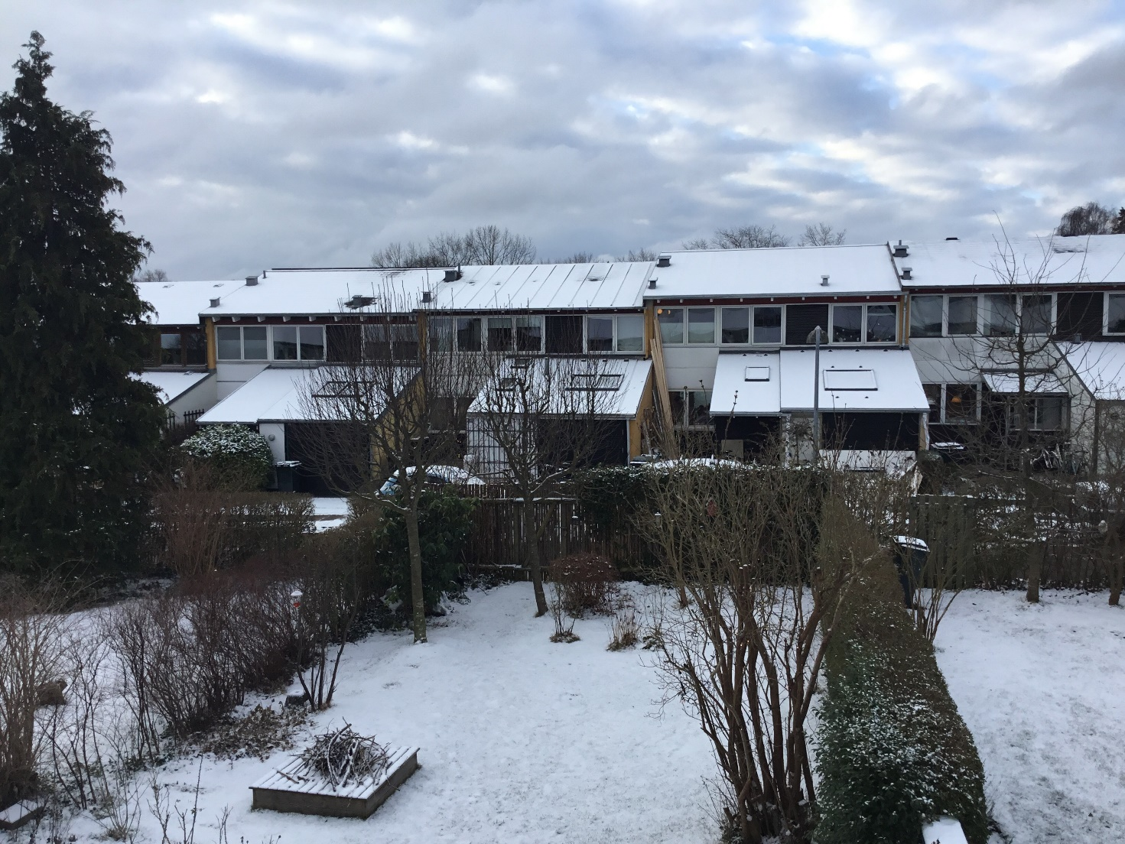

Forslag 13) § 7.1.33 Tage på rækkehuset
Lokalplantekst: ”Der må etableres ét vindue i garagetaget på hustype A med en størrelse på maks. 1,0 m i bredden og 1,2 m i højden.”
Ændringsforslag: Det bør også tillades at etablere vindue i garagetaget i hustype B.
Begrundelse: Det eksisterende vindue er ikke særligt stort og er desuden nordvendt. Det giver derfor ikke tilstrækkeligt med dagslys ind i bunden af garagen. Desuden har flere bygget gæstetoilet i den del af garagen, hvor vinduet er. Derfor er der behov for et tagvindue i garagetaget.

Forslag 14) § 7.1.3 3 Tage på rækkehuset
Lokalplantekst: ”Yderligere vinduer må ikke etableres i nogen tagflader.”
Ændringsforslag: Det bør tillades at etablere vinduer i tagfladen mod havesiden i type B huse når der etableres tilbygning. Vinduerne skal være parallelle med tagfladen.
Begrundelse: Stuen bliver meget dyb – og dermed mørk – når havefacaden flyttes udad, hvorfor det giver betydeligt mere lys med ovenlysvinduer. Adskillige type B-huse har allerede etableret tagvinduer i tilbygningen.

Forslag 15) § 7.1.3 Tage på rækkehuset
”Der må etableres solceller/solfangerpaneler på de øverste, sydvendte tagflader. Der skal i så fald opsættes 3 rækker med 9 solceller (i alt 27 stk.). Hvis der ønskes et mindre anlæg, skal det etableres med attrappaneler, så hele tagfladen dækkes.”
Ændringsforslag: Det bør blot være defineret, at solcellerne skal dække tagfladen, uden at der er angivet dimensioner på modulerne.
Det bør ligeledes være tilladt at etablere integrerede solceller, da disse giver mindre anledning til ændringer i det arkitektoniske udtryk end konventionelle solceller.
Begrundelse: Det er problematisk at definere størrelsen af panelerne 3x9, da der sker stor udvikling med solcelleteknologien. Den skarpe definition af panelernes størrelse kan resultere i, at det ikke er muligt at købe paneler i fremtiden (det er vist allerede en udfordring at købe i pågældende dimensioner). Det bør derfor blot være defineret, at de skal dække tagfladen, som allerede beskrevet i de efterfølgende linjer i lokalplansforslaget.

Forslag 16) § 7.1.3 Tage på rækkehuset
Lokalplantekst: ”Der må ikke opsætte paraboler eller antenner på tage.”
Ændringsforslag inkl. begrundelse: Det skal være muligt for grundejerforeningen at opsætte antenner, hvis grundejerforeningen som helhed kan drage fordel heraf. Dette kan evt. være til dataopsamling fra energi, vand-, EL-målere, fremtidige internet- og telefonløsninger mv. Herunder udstyr til den fælles varmeforsyning. Den enkelte grundejer må ikke opsætte paraboler eller antenner på tage

Forslag 17) § 7.1.3 Tage på rækkehuset
Lokalplantekst: Taget må maks. hæves med 18 cm.
? og Ændringsforslag: Kan det tilføjes med en note i kursiv – lige som det med brandmur indenfor 2,5 m til skel - at brandskellet mellem boligerne forhøjes tilsvarende?
Begrundelse: Vi er klar over, at det er reguleret andetsteds, men dels har der er været mange tilfælde i type B husene, hvor brandskellene ikke blev forhøjet ifm. hævning af taget. Det er der mange, som hæver taget på A-husene, så en note om brandmuren vil være rar at have i lokalplanen.

Forslag 18) § 7.1.4 Garager
”Garagernes oprindelige pladebeklædninger, porte, døre og vinduer (kun hustype B har oprindeligt vindue i garagen) må ikke ændres. Udskiftninger skal svare til oprindelige. For hustype A gælder, at der må etableres ét vindue i garagens østvæg. Vinduet må max. være 0,6 m bredt og 0,8 m højt, og dets ramme og karme skal fremstå i hvid farve.”
? og Ændringsforslag: Stemmer målene 0,6 * 0,8 overens med krav til flugtvindue, som skal være 150 cm? Eller kan det laves mindre, når det er tæt ved terræn? Vi foreslår det ændret til 0,7m bredt og 1 m højt, og at det præciseres, om det er udvendige rammemål, fri åbning eller?
Begrundelse: Så vidt vi ved, skal redningsåbningens frie højde skal være mindst 60 cm. Den frie bredde skal være mindst 50 cm og højde plus bredde skal være mindst 150 cm. En forøgelse af højden af vinduet i garagens østvæg vil ligeledes kunne give et bedre lysindfald samtidig med, at det harmoniske udtryk fastholdes. Nr 145 har lavet et vindue på 0,7 * 1 m. Det ser nydeligt ud og giver rigtig fint lys i garageværelset.

Forslag 19) § 7.1.5 Tilbygninger og overdækninger
”Der må isættes ét vindue i vindfanget (ikke i tag) på max. 0,6 m i bredden og 0,8 m i højden.”
Ændringsforslag: Det bør være tilladt at etablere et vindue i vindfangets tag og et tagvindue i bad/toilet, eller benytte transparente materialer, således som det allerede i flere tilfælde er sket.
Begrundelse: Der er i mange vindfang i hustype A allerede et vindue i vindfangets tag, flere steder også i toilettets tag, jf tidligere bemærkninger. Dette giver et bedre lysindfald og et i øvrigt harmonisk udtryk. Ved at opføre et nordvendt vindfang forlænges den mørkeste del af huset, og et vindue i vindfangets tag kan være væsentligt for at sikre et acceptabelt lysindfald. Åbrinkens lokalplan-arbejdsgruppe diskuterede denne problemstilling med forvaltningen, som foreslog at sætte et trekantvindue i øverst vindfangets østvæg. Den løsning harmonerer ikke godt med tilbygninger, hvor der også er badeværelse. I et badeværelse er der typisk også mange væginstallationer, hvilket gør placering af et vindue i taget hensigtsmæssigt.

Forslag 20) § 7.1.5 Tilbygninger og overdækninger
Lokalplantekst: Såfremt der skal etableres væg mod nabo kan den opføres i enten sort/sortbrunt træværk eller i murværk. (gælder både ved afsnittet om tilbygninger og afsnittet om terrasseoverdækninger)
Ændringsforslag: Det bør fremgå, hvilken type teglsten (farve og overflade) der skal anvendes hvis væggen udføres som murværk.

Forslag 21) § 8.1.1 Ubebyggede arealer og hegning
Lokalplantekst: ”Hegn langs skel og mod vej skal være hæk”
Ændringsforslag: Hegn langs skel skal være hæk, mens hegn langs vej kan være raftehegn i en afstand på mindst 50 cm fra skel på egen grund. Raftehegnet skal beplantes mod vej.
Begrundelse: Det giver bedre indbrudssikring med et hegn og en låge, som kan låses. Der er mindre vedligehold sammenlignet med en hæk.

Forslag 22) vedr. Bilag 3, byggefelt overdækning mod vej.
Ændringsforslag: Der bør være en mere fri geometri til byggefeltet til vindfang/bad samt overdækning. Hvis ønsket om, at ydervæggen må flugte med garagen ikke imødekommes, ønskes sekundært mulighed for at trække overdækningen ud til garagens kant.
Begrundelse: Mange har for nuværende haft stor glæde af at etablere gæstetoilet i vindfang. I Åbrinken er beboelsessammensætningen en blanding af børnefamilier og ældre beboere. Mange vil kunne drage fordel af et ekstratoilet og bad i stueplan. Børnefamilier vil kunne sprede trængslen på toiletterne, og gangbesværede, ældre vil kunne undgå at skulle gå op på første sal til det oprindelige toilet. Som nævnt tidligere er der etableret adskillige badeværelser ifm. vindfang de senere år, hvilket vidner om efterspørgsel efter netop den mulighed.
Fugtteknisk er et toilet/bad i vindfang desuden en bedre løsning end at etablere det i bunden af garagen. I bunden af garagen er der risiko for fugtspredning i øvrige bygningsdele.
Afstanden 270 cm fra facade mod vej er for kort afstand, hvis der skal etableres en rummelig entre, toilet inkl. brusebad og samtidig leve op til bygningsreglementets krav om isolering (tykke vægge) og rumlighed. Det kunne tænkes, at beboere har ønske at etablere et smallere vindfang, som er længere end 270 cm vindfang ud fra følgende ønsker:
1) Smallere vindfang giver bedre plads til parkeringsplads foran huset.
2) Smallere vindfang giver mere lys i køkkenet
3) Varierende størrelse geometri på vindfang giver mere frihed til indretning
Det ses mange steder i Åbrinken, at vindfang med varierende geometri er udført i arkitektonisk harmoni med den oprindelige bebyggelse. Eksemplificeret ved tilbygningen i nr. 143. Vindfanget tilhørende 143 er godkendt og lavet, så man ikke lægger mærke til det. Dette til trods at det er trukket helt frem til forsiden af garagen og udført med hvid beklædning.
Endelig er et ønske om at bygge større end de nuværende tilladte 6,5 m², da der i BR15 blev øgede krav til isolering og dermed blev væggene tykkere og gulvarealet mindre. Det tilladte bebyggelsesareal bør derfor øges svarende til nye krav i bygningsreglementet.
Mange steder i Åbrinken er der allerede etableret overdækning helt ud til forkant af garage. Dette er gjort harmonisk i forhold til den oprindelige arkitektur. Et længere udhæng giver bedre mulighed for at skjule skraldespande, genbrugsbeholdere samt tør opbevaring af barnevogne, cykler, kørestole mv. Se nedenstående figur.
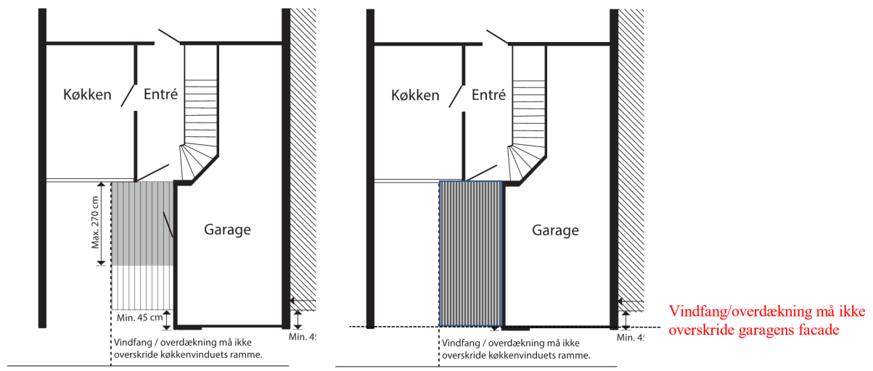

Billedet til venstre er et udklip af lokalplansforslag 278. Billedet til højre viser ændringsforslaget.

Forslag 23) vedr. 6.4.1. og bilag 5. Placering af skur i have
Ændringsforslag: Mere fri placering af skure og småhuse, dvs. 60 cm fra vejskel og 30 cm fra naboskel.
? og Begrundelse: Det er problematisk at byggefeltet til skur er begrænset til at være 1 meter fra nabo- og vejskel. Åbrinkens haver er blot 7,5 meter brede og B-husene endnu smallere, og kravet om 1 meter til naboskel og vejskel kan være problematisk i forhold til indretning af haven.
Hvad er begrundelsen for at et skur skal placeres 1 m fra vejskel? Og ikke 0,3 m fx?
Vedr. naboskel, har vi taget udgangspunkt i den eksisterende servitut om krav til at skyggefaldet på egen grund. Skure tæt ved naboskel er på ingen måde til gene for naboerne, hvis det er i den bagerste del af haven, længst væk fra husene – tværtimod fremstår de mere diskrete tæt ved naboskel, end hvis de placeres mere centralt i haven. Flere har også fået dispensation til at placere skuret 30 cm fra naboskel.
Observeres de nuværende skuropførsler, findes der næsten ingen, der lever op det i lokalplansforslag 278, foreslåede krav. Dette skyldes, at beboerne i Åbrinken har fundet det hensigtsmæssigt at placere skure/småhuse så tæt på naboskel som muligt. Det skyldes, at småhusene på denne måde bliver mere diskrete, dermed mindre dominerende. Samtidig bliver det lettere at indrette den øvrige del af de i øvrigt små haver.
Endvidere er nogle af haverne i Åbrinken er meget lange, hvorfor afstandskravet på 6 meter, virker restriktivt. Det vil være rart at høre forvaltningens begrundelse for, at skure skal placeres 1 m fra skel.

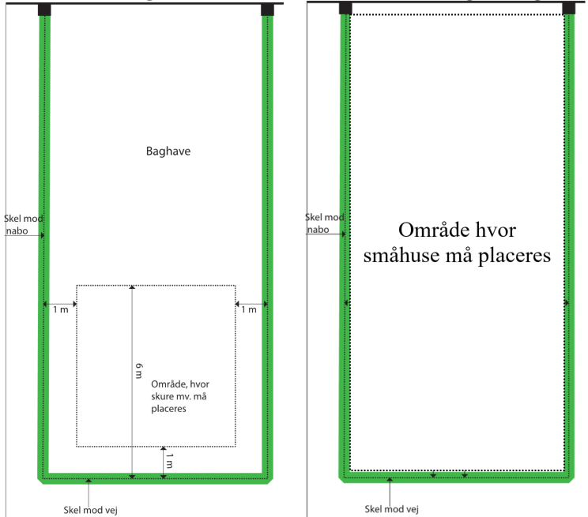
Billedet til venstre er et udklip af lokalplansforslag 278. Billedet til højre viser ændringsforslaget.

Forslag 24) forslag til begrænsning af brændeovne i Åbrinken
Ændringsforslag: Forbud mod opsætning af brændeovne i Åbrinken.
Begrundelse: Brændeovne og skorstene kan give en række udfordringer i en tæt bebyggelse som Åbrinken. En rækkehusbebyggelse som Åbrinken har intet/marginalt varmetab mod naboer, hvorfor det kun er to facader, tag og gulv der afgiver varme til omgivelserne. Det er derfor relativt enkelt at reducere varmetabet fra boligen ved at efterisolere med moderne materialer. Åbrinken er endvidere opvarmet med fjernvarme, hvorfor der ikke er lokale emissioner fra bebyggelsen. Der er derfor ikke opvarmningsmæssige begrundelser for at etablere brændeovne.
I takt med at flere vælger tætne husene og efterisolere, vælger flere at montere mekanisk ventilation. Dette for at imødegår fugtudfordringer og forbedre indeklimaet. Da ventilationsanlæg henter luften fra omgivelserne kan der i fremtiden opstå større ønske om ren luft uden emissioner. Dette ønske kan blive svært at opfylde, hvis der er et øget antal brændeovne i Åbrinken.
Erfaringer i Åbrinken: Der er nuværende relativt få brændeovne, og allerede nu udtrykker flere beboere store gener. Flere oplever endda betydelige gener på trods af, at de ikke har etableret mekanisk ventilation. Det opleves jævnligt, at luften i Åbrinken lugter af bål og brændte mælkekartoner. Dette opleves især på tågede kolde efterårs/vinterdage. Lugtgener fra brændeovne i et tætbebygget område som Åbrinken betyder eksempelvis, at flere finder det problematisk at tørre tøj uden for. Det er endvidere muligt, at der i fremtiden vil blive reguleret fra national lovgivning, så hvorfor ikke også i Åbrinken, hvor behovet brændeovne ikke er der?
https://ing.dk/artikel/forskere-tvivler-ikke-braendeovne-skadelige-194776

